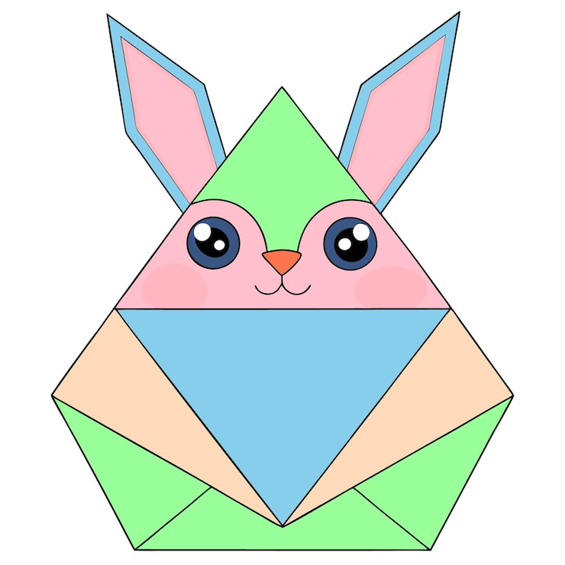

**REGULAMIN KONKURSU**

**„GEOMETRYCZNE CUDAKI”**

1. **Cele konkursu:**

* rozwijanie umiejętności plastycznych oraz kreatywności i wrażliwości estetycznej,
* promowanie u dzieci uzdolnień plastycznych
* prezentacja twórczości dziecięcej

1. **Warunki uczestnictwa:**

* Konkurs przeznaczony jest dla dzieci w wieku 3-9 lat
* Prace będą oceniane w następujących kategoriach wiekowych:
* 3 - 4 latki
* 5 - 6 latki
* 7 - 9 latki
* Prace mogą być wykonywane w dowolnej technice płaskiej:

rysowanie, malowanie, wyklejanie w formacie A4.

• Każda praca powinna zawierać metryczkę:

* imię i nazwisko,
* wiek dziecka,
* nazwa oddziału w którym dziecko przebywa/przebywało,
* **adres zamieszkania dziecka**

1. **Termin i miejsce nadsyłania prac:**

* Prosimy o przesłanie prac do  **13 czerwca 2025r.**
* **Nagrody:**
* Jury przyzna I, II i III nagrodę w trzech kategoriach wiekowych 3 - 4 lat, 5 - 6 lat, 7-9 lat

Kryteria oceny prac: zgodność z tematem konkursu, oryginalność,

wkład pracy, ogólnewrażenie estetyczne.

1. Wyniki konkursu podane będą 18 czerwca 2025r. na stronie internetowej szkoły.

(www.zssnr3krakow.pl)

Wszelkie pytania można kierować do organizatora konkursu:

Urszula Kędziora (e-mail: [wozna_82@o2.pl](mailto:wozna_82@o2.pl)), tel: 660 992 002

Agata Śmietana [tel: 660](tel:660) 353 274

Organizator zastrzega sobie prawo do pozostawienia prac w placówce organizatora konkursu.

Załącznik

Oświadczenie o wyrażeniu zgody na udział dziecka w konkursie

oraz na przetwarzanie danych osobowych.

**Metryczka pracy**

Imię i nazwisko dziecka……………………………..………………………………………………………..

Wiek……………………………………………….………….………………………..…………………….

Adres szkoły ……………………….………………………………………………………………………...

Adres zamieszkania dziecka……………………………………………….…………………………………

………………………………………………………………..……………………………………………….

Oświadczam, że: zapoznałem się z Regulaminem Konkursu Plastycznego pt. „Geometryczne cudaki” w pełni akceptuję jego treść.

Oświadczam, że wyrażam zgodę na przetwarzanie danych osobowych zawartych w metryce pracy, przez Zespół Szkół Specjalnych nr 3 w Uniwersyteckim Szpitalu Dziecięcym w Krakowie w celu udziału w konkursie plastycznym pod tytułem „Geometryczne cudaki”.

**Klauzula informacyjna dotycząca przetwarzania danych osobowych.**

Administratorem danych osobowych uczestników konkursu plastycznego jest Zespół Szkół Specjalnych nr 3 z siedzibą w Krakowie, ul. Wielicka 265, 30-663 Kraków.

Przetwarzanie danych osobowych odbywać się będzie na podstawie wyrażonej przez Panią/Pana zgody w celu udziału dziecka w konkursie plastycznym pt. „Geometryczne cudaki”. Dane te będą przetwarzane w następujący sposób: gromadzenie dokumentacji konkursowej, publikacja wyników konkursu (strona internetowa szkoły, fb), publikacja prac konkursowych (strona internetowa, fb).

......................................................................................................................................................

(data i czytelny podpis rodzica/prawnego opiekuna dziecka)